1. «Возвращение»

Кирилл Ивушкин, 12 лет

Краснодарский край

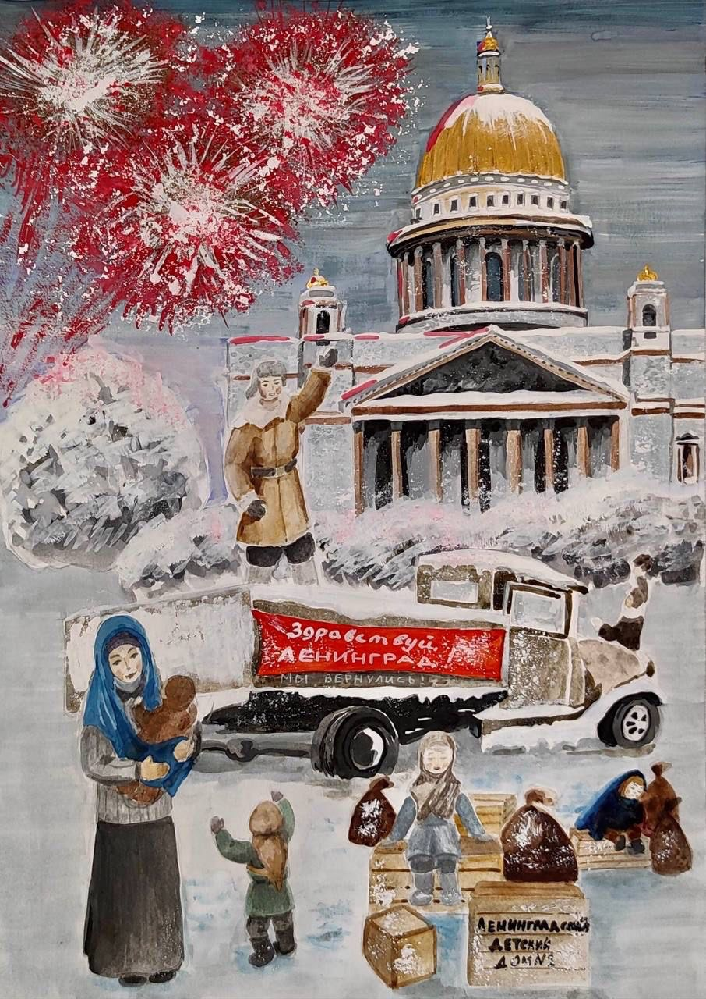

2. «Балерина»

Николай Новиков, 8 лет

Луганская Народная Республика

Работа передана в дар в Народный школьный музей «А музы не молчали...»

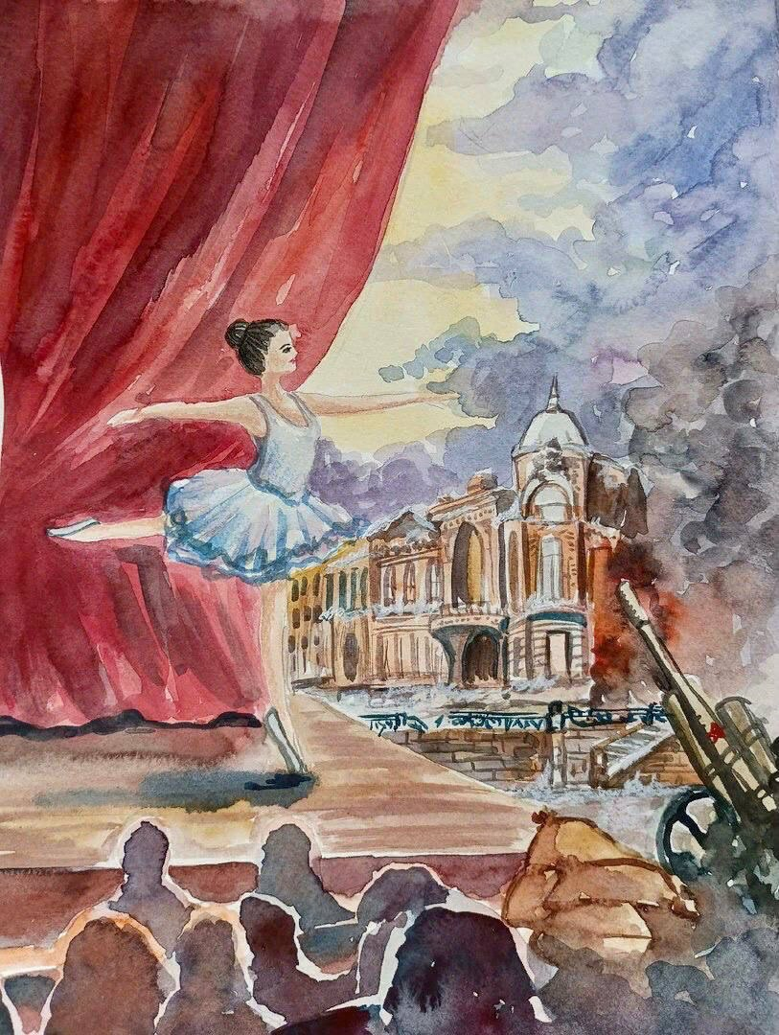

3. «За водой»

София Захарова, 15 лет

Республика Крым

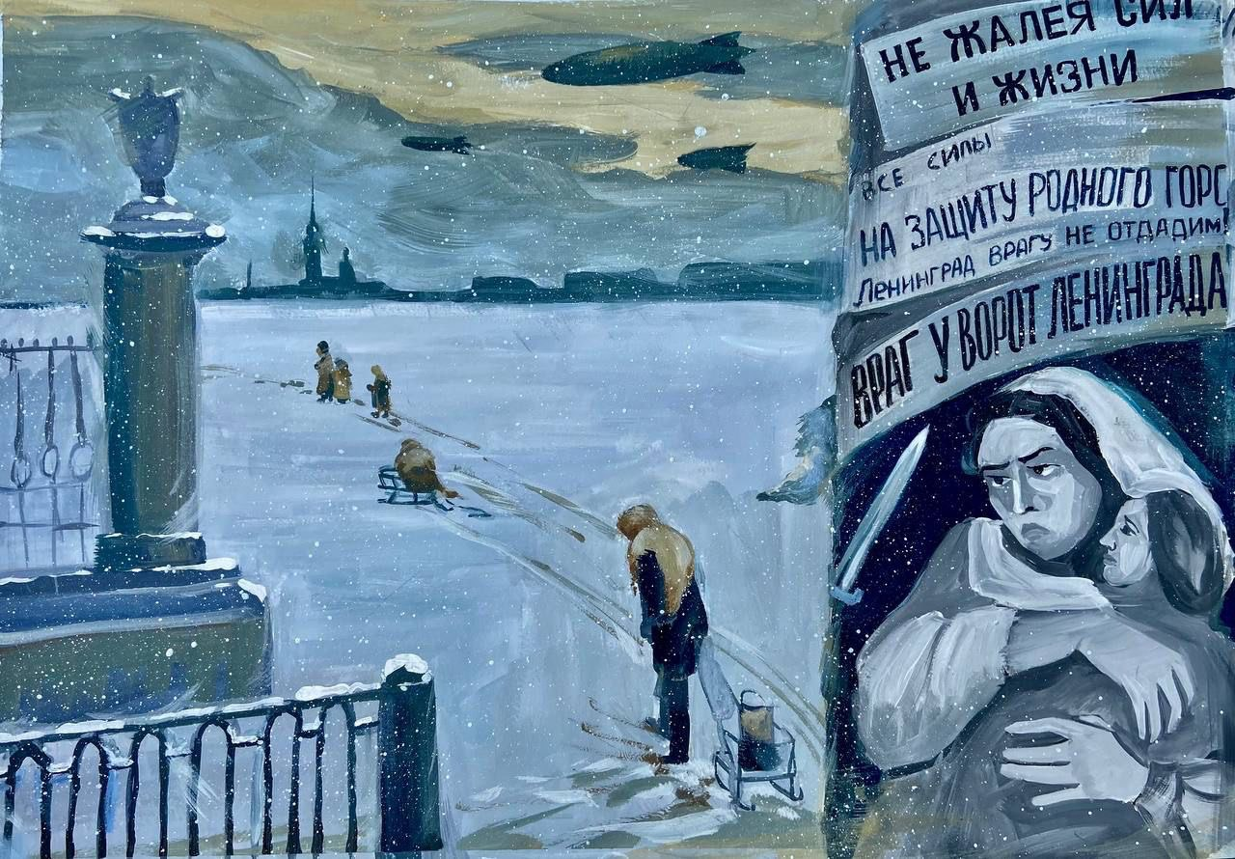

4. «Подвиг народа»

Арина Фролова, 15 лет

Краснодарский край

Работа передана в дар в Музей железных дорог России

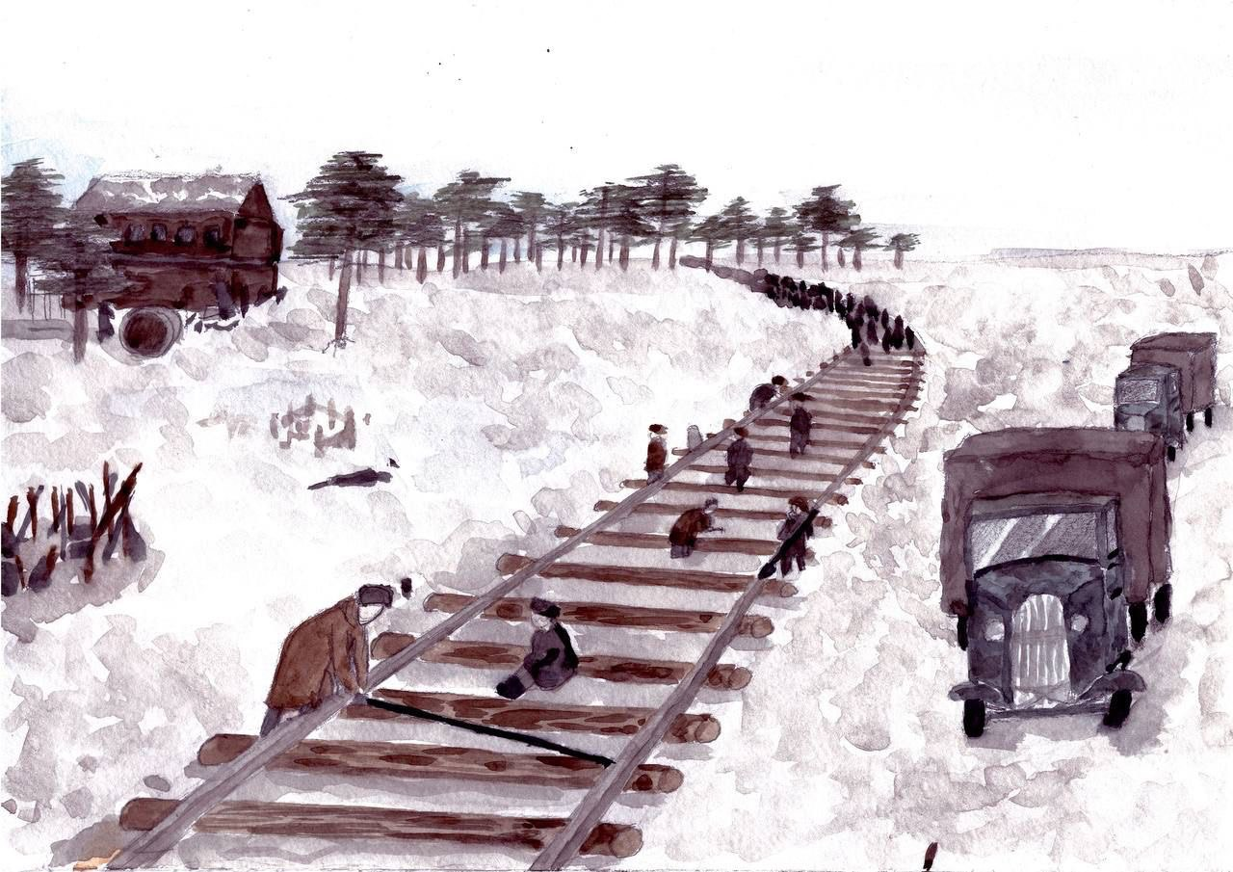

5. «Новогодний концерт в блокадном госпитале»

Арина Кулаженкова, 13 лет

Санкт-Петербург

Работа передана в дар в Мариинский дворец (Законодательное собрание Санкт-Петербурга)

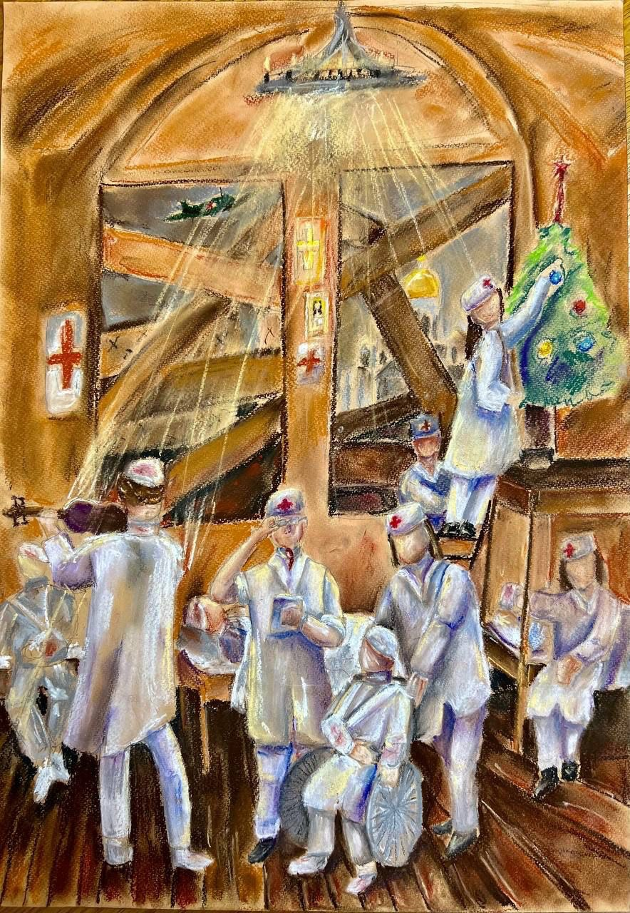

6. «Симфония Шостаковича»

Надежда Галактионова, 15 лет

Санкт-Петербург

Диплом вручён

Работа передана в дар в Государственный Русский музей

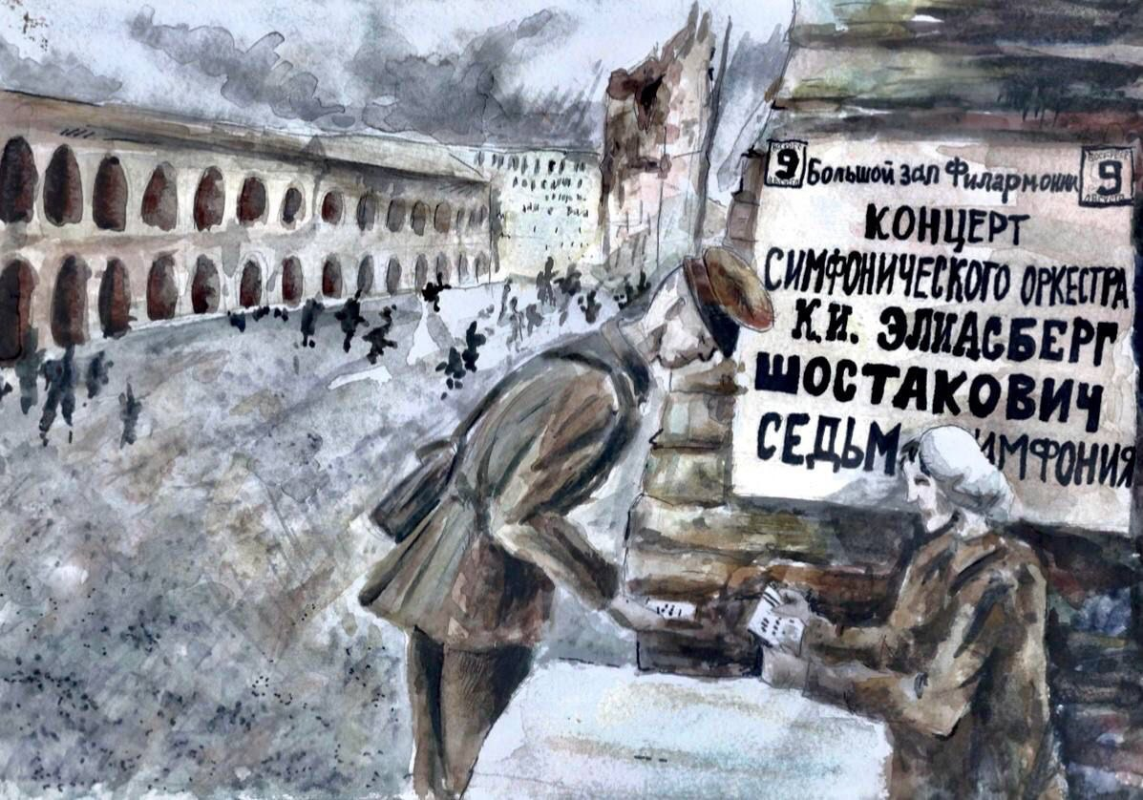

7. «Мы отстояли Ленинград»

Марьям Алиева, 9 лет

Чеченская Республика

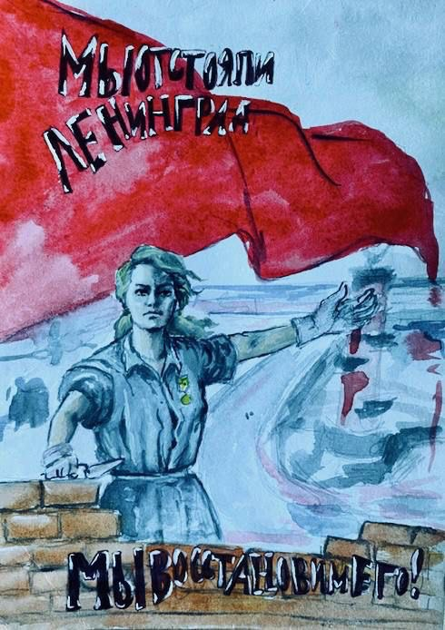

8. «Одноклассники»

Елизавета Гусева, 11 лет

Санкт-Петербург

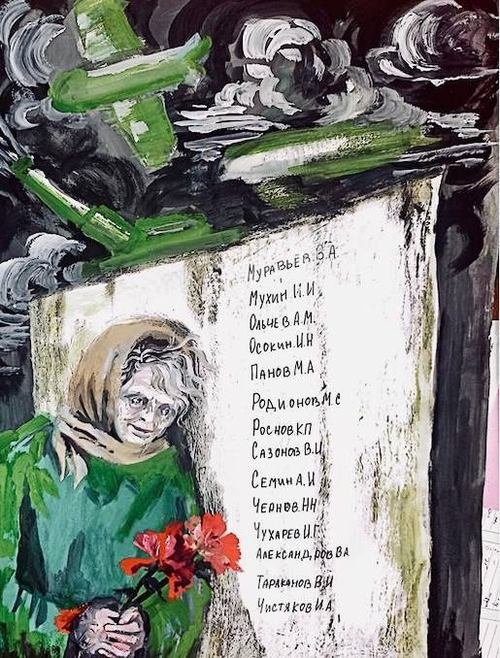

9. «Мозаичник Владимир Фролов»

Надежда Краплина, 12 лет

Ленинградская область

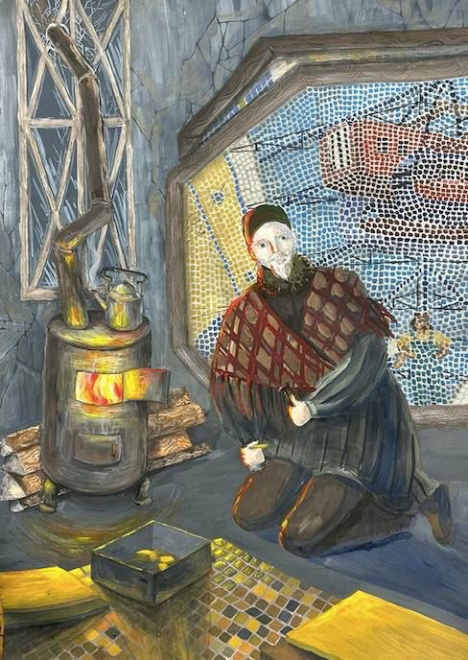

10. «Кобальтовая сетка Анны Адамовны Яцкевич»

Дарья Иванова, 14 лет

Московская область

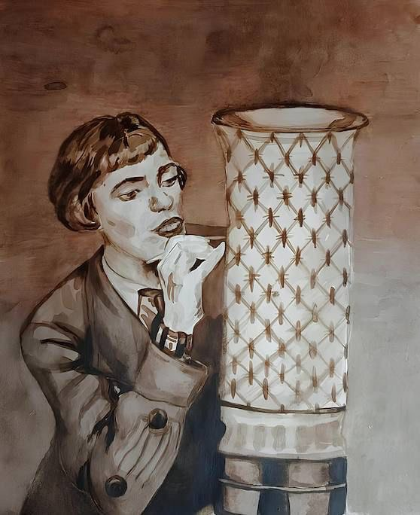

11. «Зов памяти»

Глеб Хоришман, 16 лет

Донецкая Народная Республика

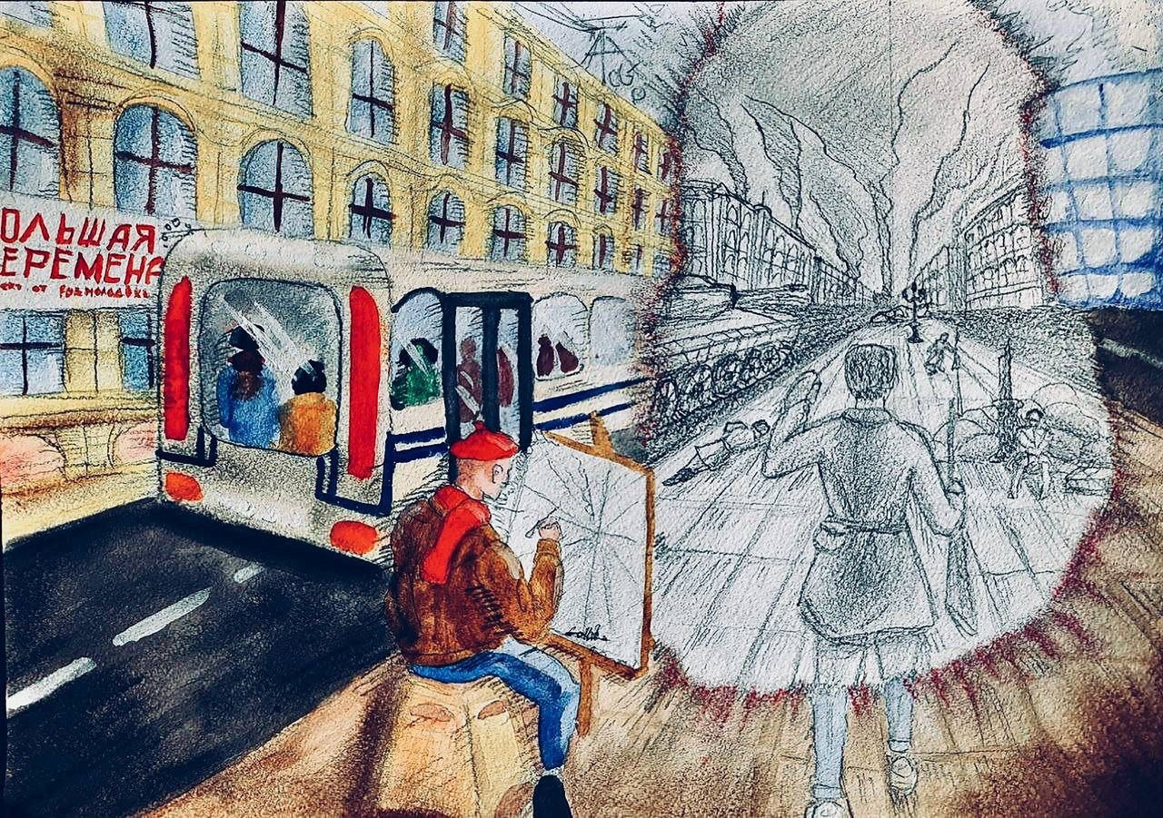

12. «Многострадальный Ленинград, мы

твою боль никогда не забудем»

Марьям Исаева, 15 лет

Республика Дагестан

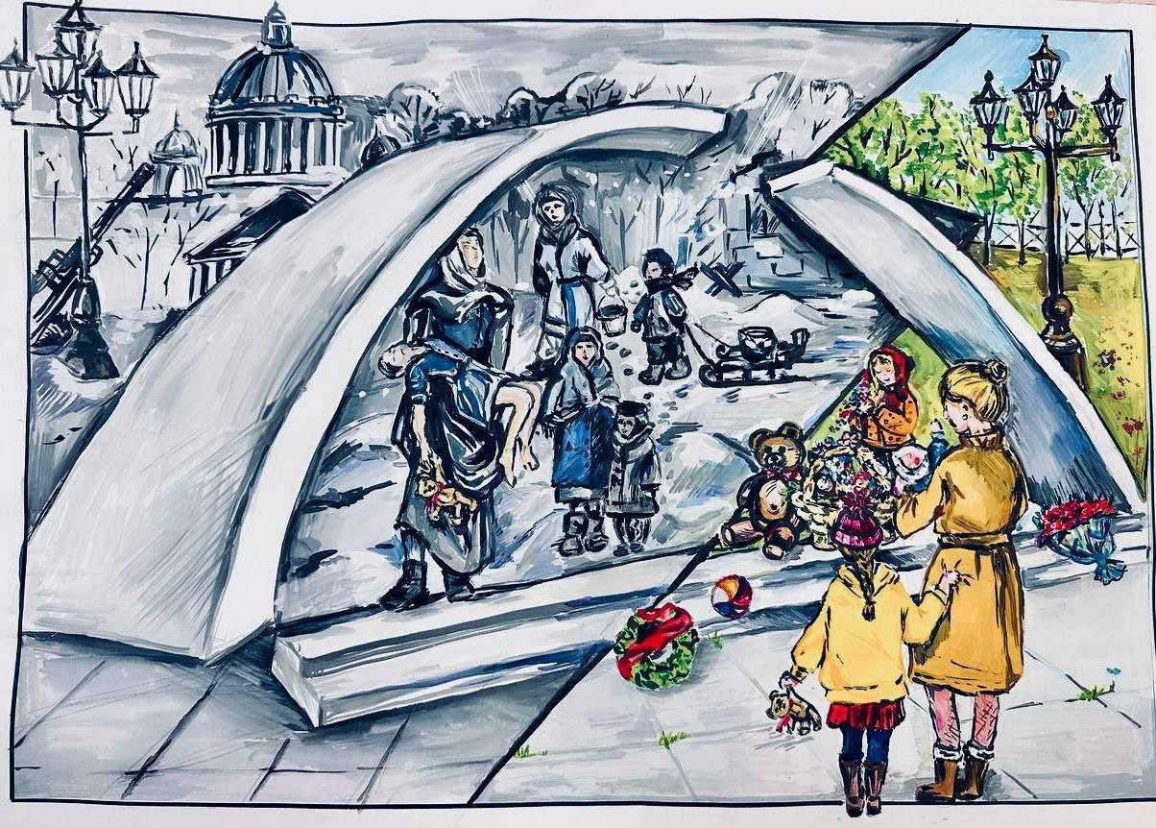

13. «Салют Победы»

Алиса Погорельская, 13 лет

Санкт-Петребург

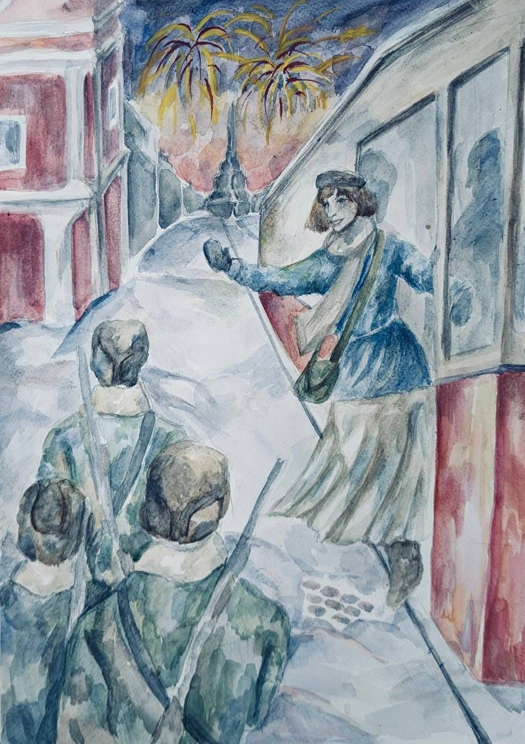

14. «Пока учитель рядом, не померкнет свет»

Мария Плохова, 16 лет

Челябинская область

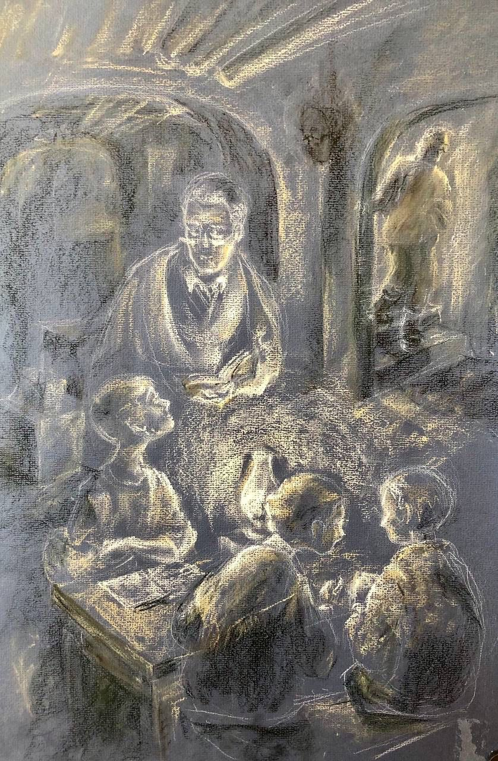

15. «За Ленинград»

Дарья Измайлова, 16 лет

Тульская область

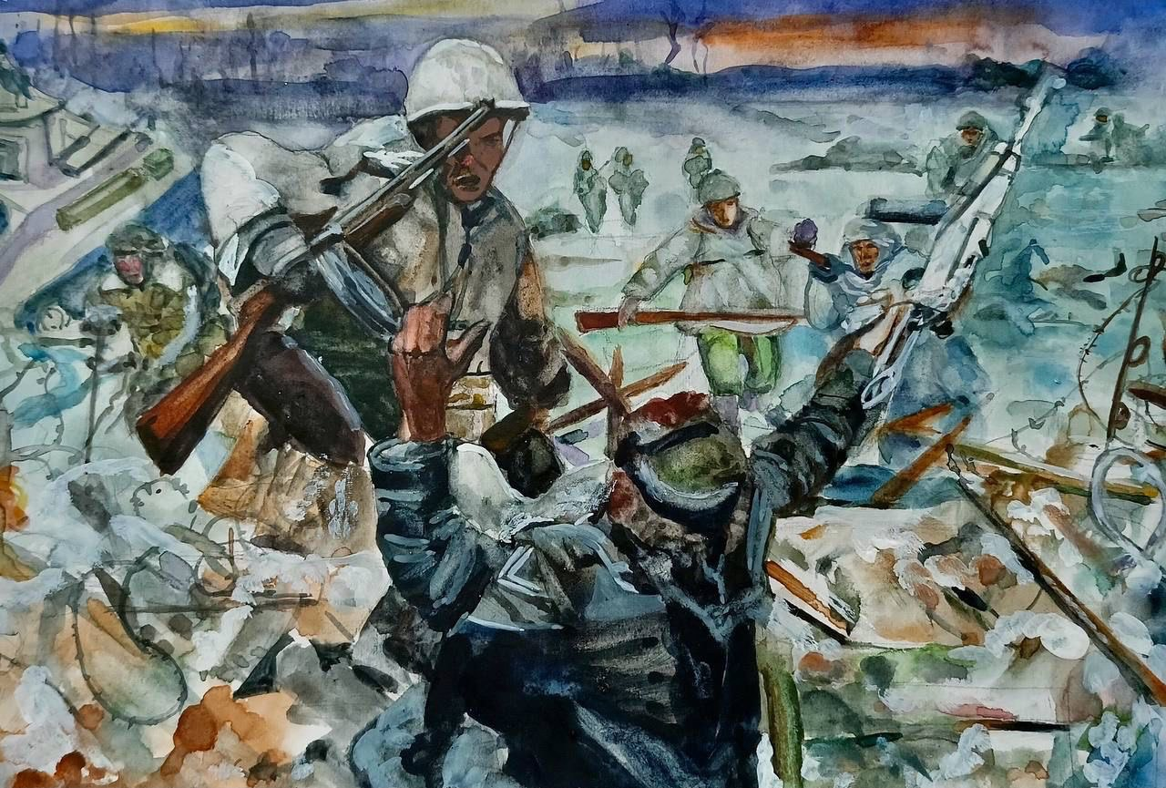

16. «Дорога жизни»

Данила Никитин, 14 лет

Ярославская область

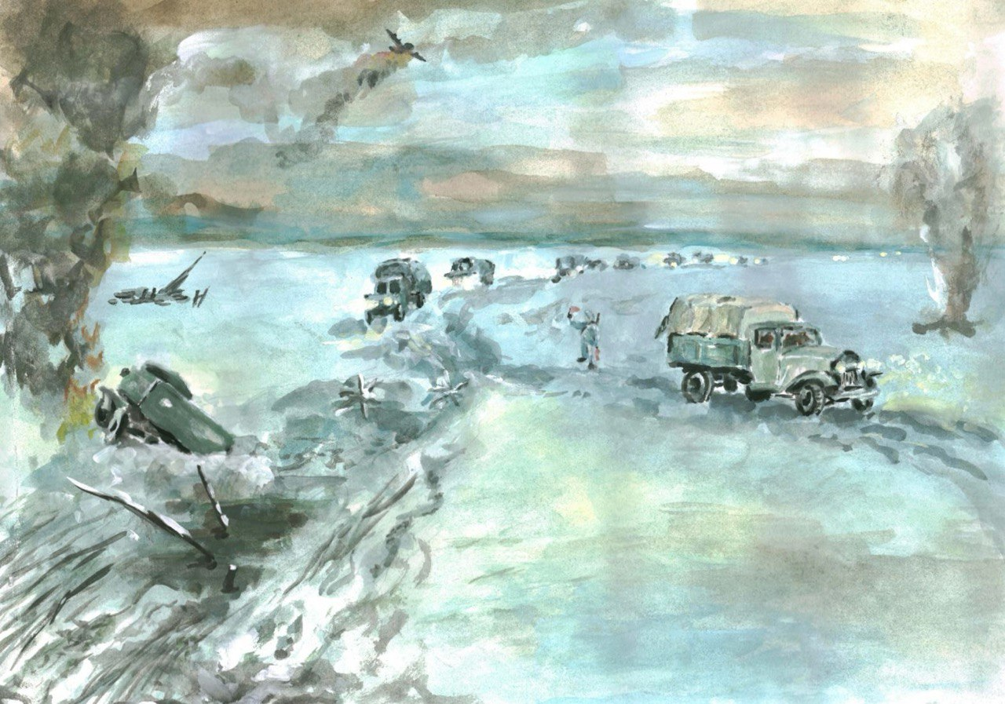

17. «Война и дети»

Ульяна Лылина, 13 лет

Московская область

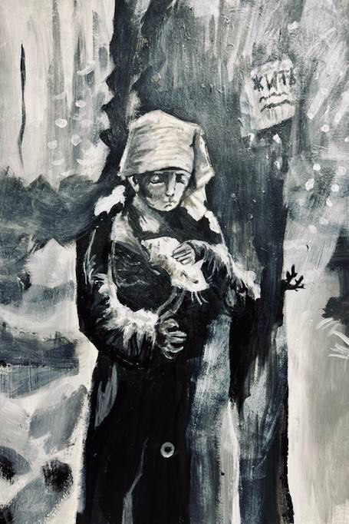

18. «Под гнетом холода»

Влада Дзюбенко, 15 лет

Республика Башкортостан

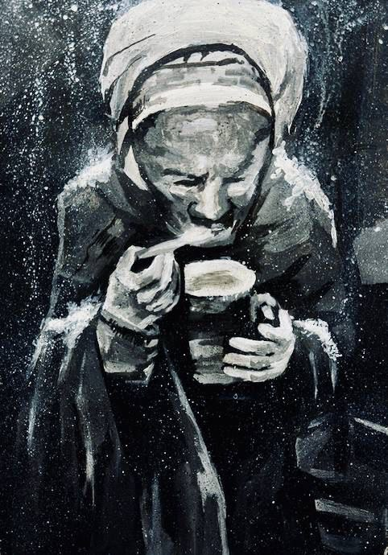

19. «Дети блокадного города»

Валерия Сун, 12 лет

Хабаровский край

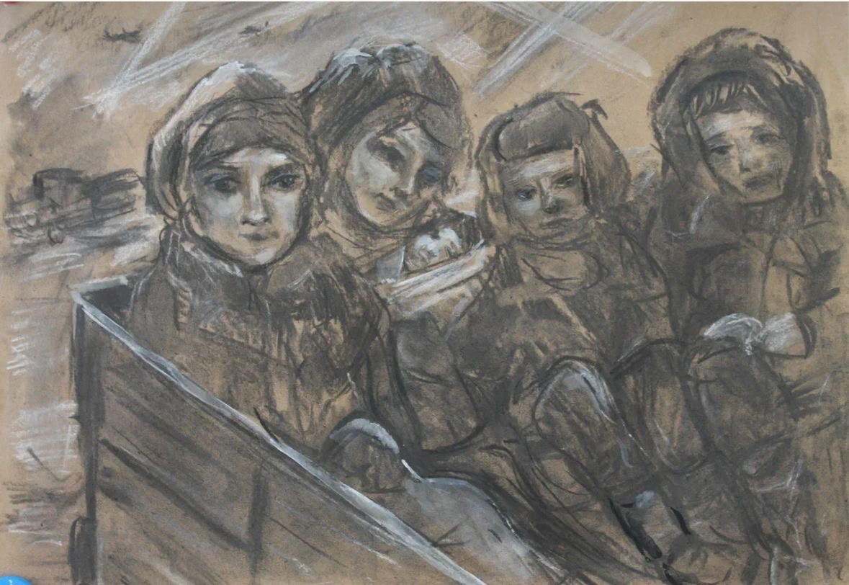

20 «Память»

Варвара Розгон, 14 лет

Приморский край

